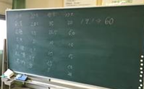
すると、上記がその結果ですが、個人により評価に差があることが解ります。この差を知締めるためには、評価基準を明確にしなければなりません。チームに基準を決めてもらいます。例えば、全体の状態から判断して状態が50％以下の場合×（0点）、50％～70％△（0.5点）、70％～80○（1点）、80％～90％◎（1.5点）、90％以上☆（2点）というッタ具合です。最終的にチームの評価を決めてもらいました。この会社の場合は19％という結果になりました。そこで目標を60％として実践活動に入りました。
まずは、モデルエリアで整理活動を実施しますが、通常、要らないモノを処分してくださいということになりますが、そうすると、移動するのが面倒なので多くのモノが要るモノとして残ってしまいます。そこで、私は必ず、モデルエリアに置いてあるモノをいったんすべて移動してもらいます。移動したモノの中から要るモノを戻すようにお願いします。すると戻すのが面倒なのでよ～く考えて本当に必要なモノが戻されていきます。更にすべてどかすことで、隅々まで清掃することが可能となります。
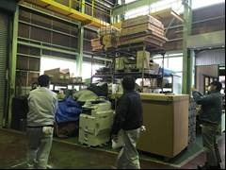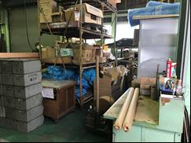
これが活動を開始した時の状態です。こういった企業は結構あるのですが、実は従業員は問題だと気が付いていますが、見て見ないふりをしてきた結果です。
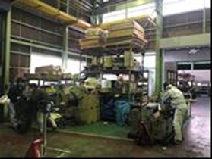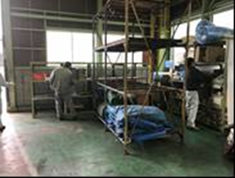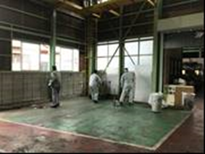

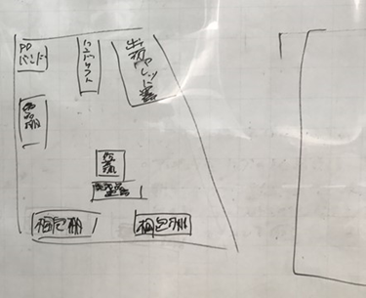
綺麗にしたら仕事の流れを考えてレイアウトを検討してもらいます。仕事の流れを考えずに空いているところに置いていった結果、仕事の効率が悪くなっている場合が多くあります。そして、必要なモノを使い方を考えて置き方を工夫します。
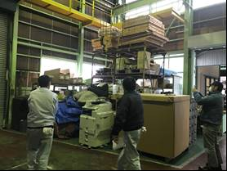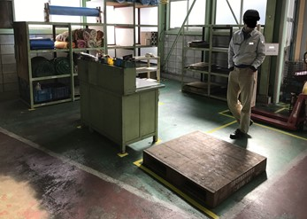
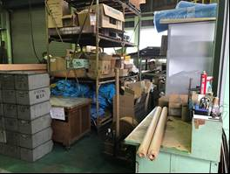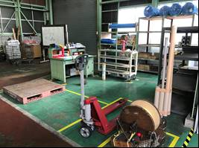
Before After
1.5日でここまで変わり目標の60％達成です。これが仕事をするという環境です。時間はかかりますが資金的なリスクはほとんどありません。こういった努力を実施して次のステップを考えることが重要だと思います。

